FATEC VOTORANTIM
Ciência de Dados em Negócios
5º Semestre de Ciência de Dados em Negócios

Introdução sobre a solução, Objetivo do Projeto, Descrição da plataforma, BPV (Business Process View) automação de negócios e diagrama, Fluxograma lógico de Instalação e Configuração, Referências e Pesquisa
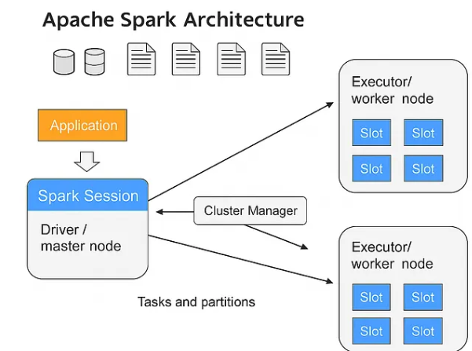
EQUIPE DE FÁBRICA DE SOFTWARE:

Equipe: Arthur Nunes, Bruno Araujo e Caio César Corrá

Sorocaba/SP
2026
Introdução ao Estudo da Solução
O estudo teve como objetivo explorar o funcionamento de ferramentas de processamento distribuído de dados, com foco na utilização do Apache Spark em ambiente Linux. Para isso, foi preparada uma infraestrutura básica em uma máquina virtual com sistema operacional Ubuntu, onde foram instalados e configurados os principais pré-requisitos necessários para a execução da plataforma, como Java, Python e Scala. A partir dessa configuração inicial, foi realizada a instalação e validação do Apache Spark, permitindo a execução de aplicações no modo interativo.
Durante o desenvolvimento do laboratório, foram executados testes utilizando o Spark Shell em Scala, permitindo verificar o correto funcionamento do ambiente e compreender o modelo de processamento distribuído utilizado pela ferramenta.
A solução implementada demonstra a viabilidade de criar um ambiente de análise e processamento de dados utilizando tecnologias de Big Data em uma infraestrutura simples, permitindo estudar conceitos fundamentais como processamento distribuído, paralelismo e escalabilidade. Dessa forma, o estudo contribuiu para a compreensão prática das ferramentas utilizadas em ambientes modernos de engenharia e análise de dados.

Objetivo do Projeto

O projeto tem como objetivo implementar um ambiente de processamento de dados utilizando Apache Spark, permitindo realizar análises de dados de forma eficiente e automatizada. A solução busca demonstrar como ferramentas de Big Data podem ser configuradas e utilizadas para manipular grandes volumes de dados, além de explorar conceitos de processamento distribuído e paralelismo. A seguir são apresentados os principais objetivos de automação do projeto, organizados por etapas do processo de análise de dados.
1. Preparação do Ambiente de Processamento
Configurar o ambiente de trabalho em sistema Linux, instalando e validando as dependências necessárias como Java, Python e Scala, além da instalação e configuração do Apache Spark, garantindo que o sistema esteja preparado para executar tarefas de processamento de dados.

2. Automação da Inicialização da Plataforma de Análise
Estabelecer procedimentos para iniciar automaticamente os serviços e ferramentas do Spark, permitindo que o ambiente de análise seja rapidamente disponibilizado para execução de scripts e consultas de dados.

3. Leitura e Processamento Automatizado de Dados
Utilizar o Spark para carregar arquivos de dados e aplicar operações de processamento, como transformação, filtragem e agregação de informações, automatizando tarefas comuns em análise de dados.

4. Execução de Processamentos Distribuídos
Aplicar o modelo de processamento paralelo do Spark para dividir tarefas de análise em múltiplas operações simultâneas, permitindo maior eficiência na manipulação de grandes volumes de dados.

5. Validação e Análise dos Resultados Processados
Gerar resultados das análises executadas e validar o funcionamento da solução por meio de exemplos práticos, garantindo que os dados sejam processados corretamente e possibilitando a interpretação das informações obtidas.

Descrição da plataforma e sua Infraestrutura

Etapa 1 – Preparação da Plataforma

Nesta etapa foi realizada a preparação da infraestrutura necessária para execução do ambiente de análise de dados utilizando Apache Spark em sistema operacional Linux (Ubuntu). Foram definidos e instalados os principais requisitos de software, incluindo Java, Python e Scala, necessários para o funcionamento do Spark e desenvolvimento de aplicações de análise de dados. Após a instalação das dependências, foi realizada a configuração das variáveis de ambiente e validação da instalação do Spark por meio de testes no Spark Shell. A plataforma foi executada inicialmente em modo local, permitindo o processamento distribuído utilizando os recursos da própria máquina. Essa etapa estabelece a base estrutural para execução das etapas seguintes do laboratório.

BPV (Business Process View) automação de negócios:
Descrição do Negócio:
Etapa 1:
Resumo de 5 linhas
BPV (Business Process View) automação de negócios diagrama
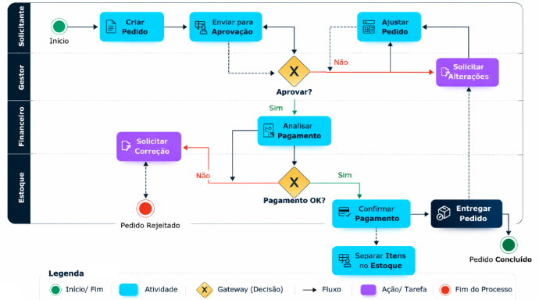

- Fluxograma Lógico da Solução Instalação e Configuração

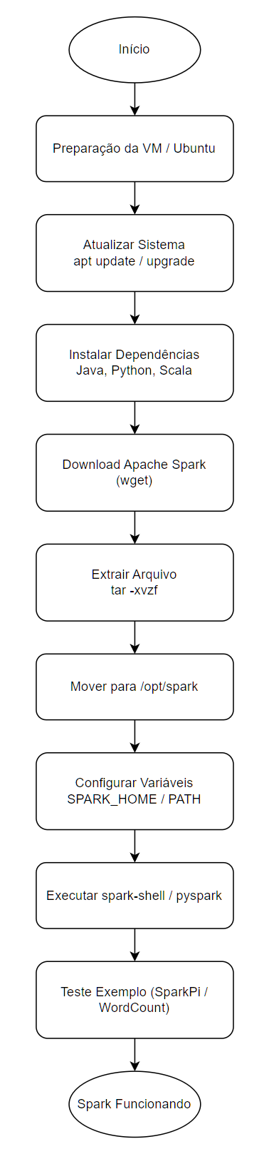

- Evidências da implementação realizada em VM Linux / Ubuntu

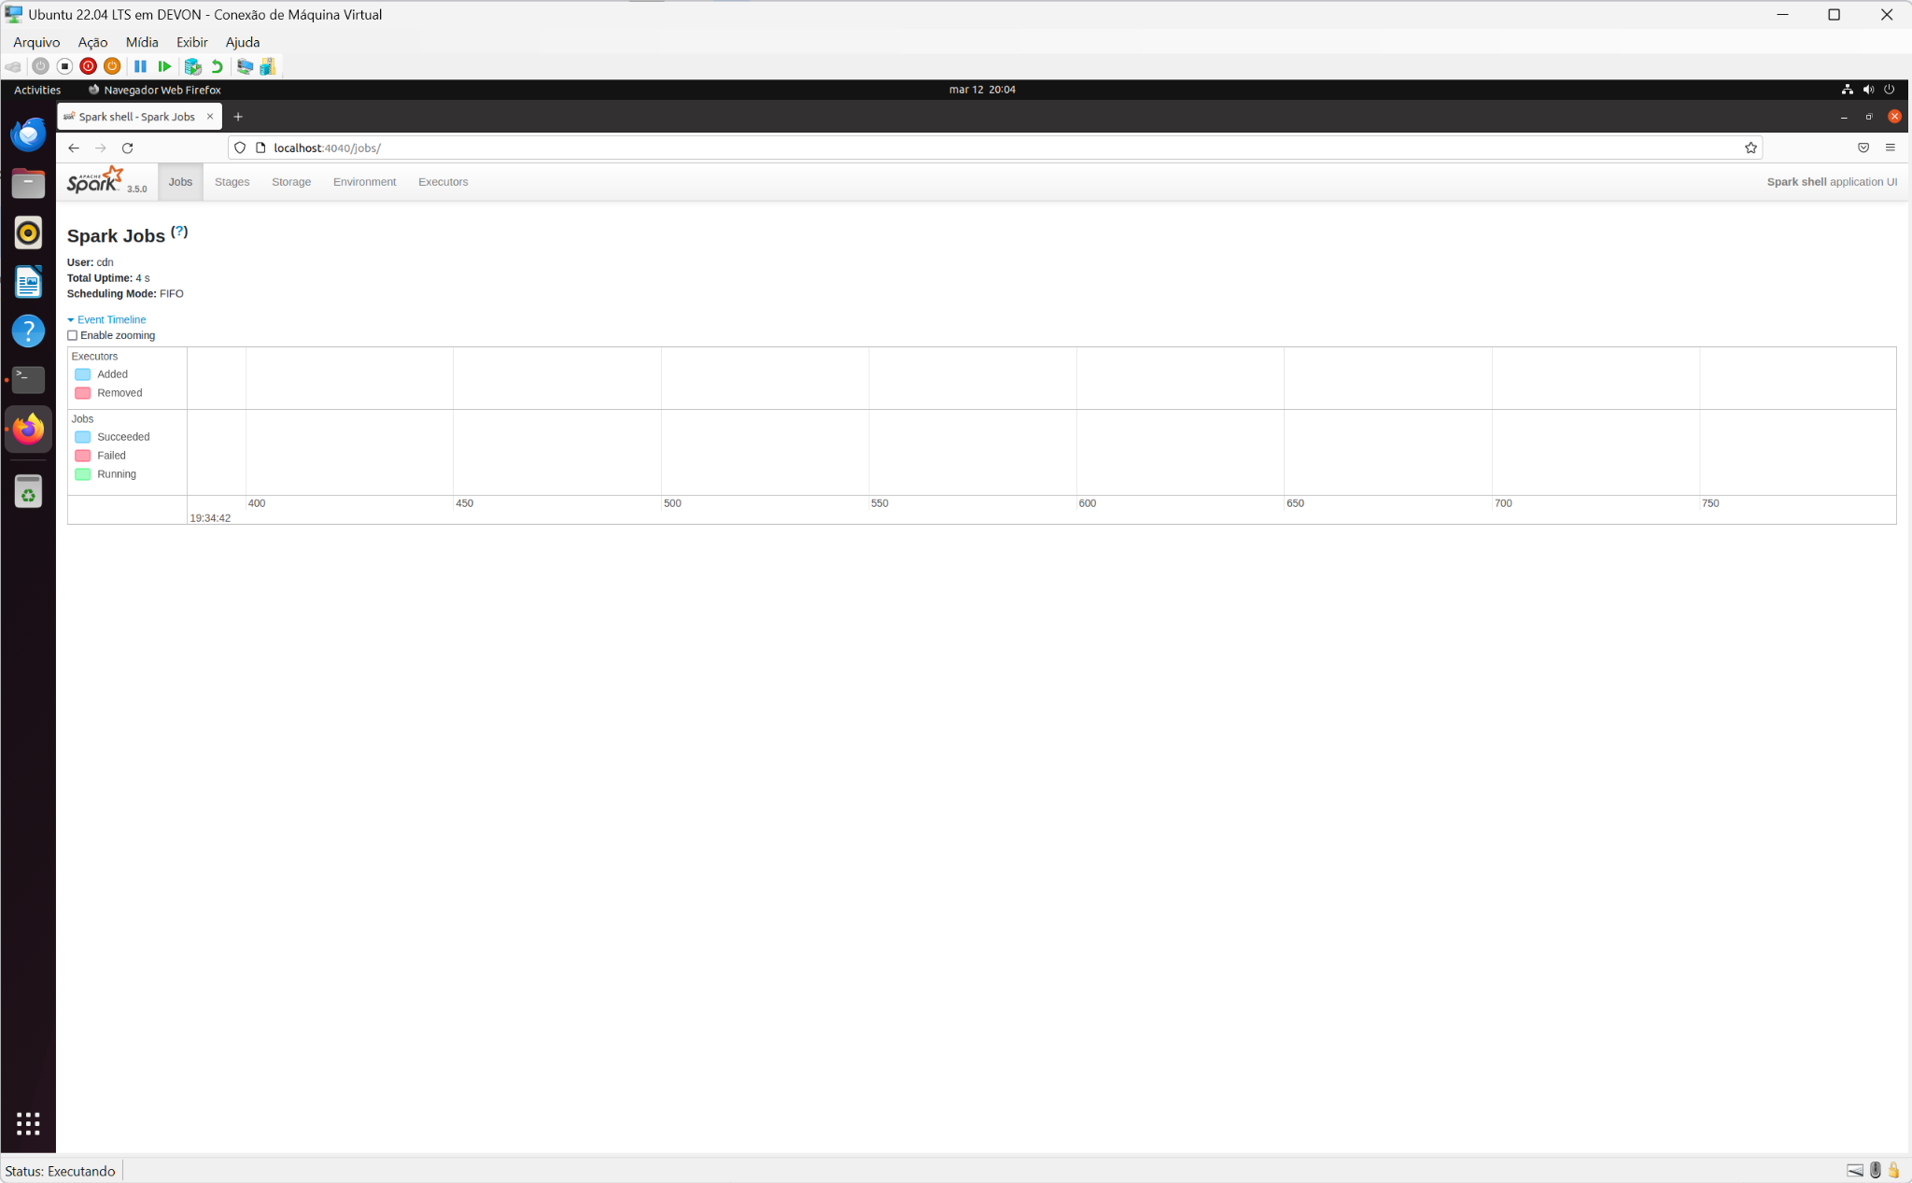

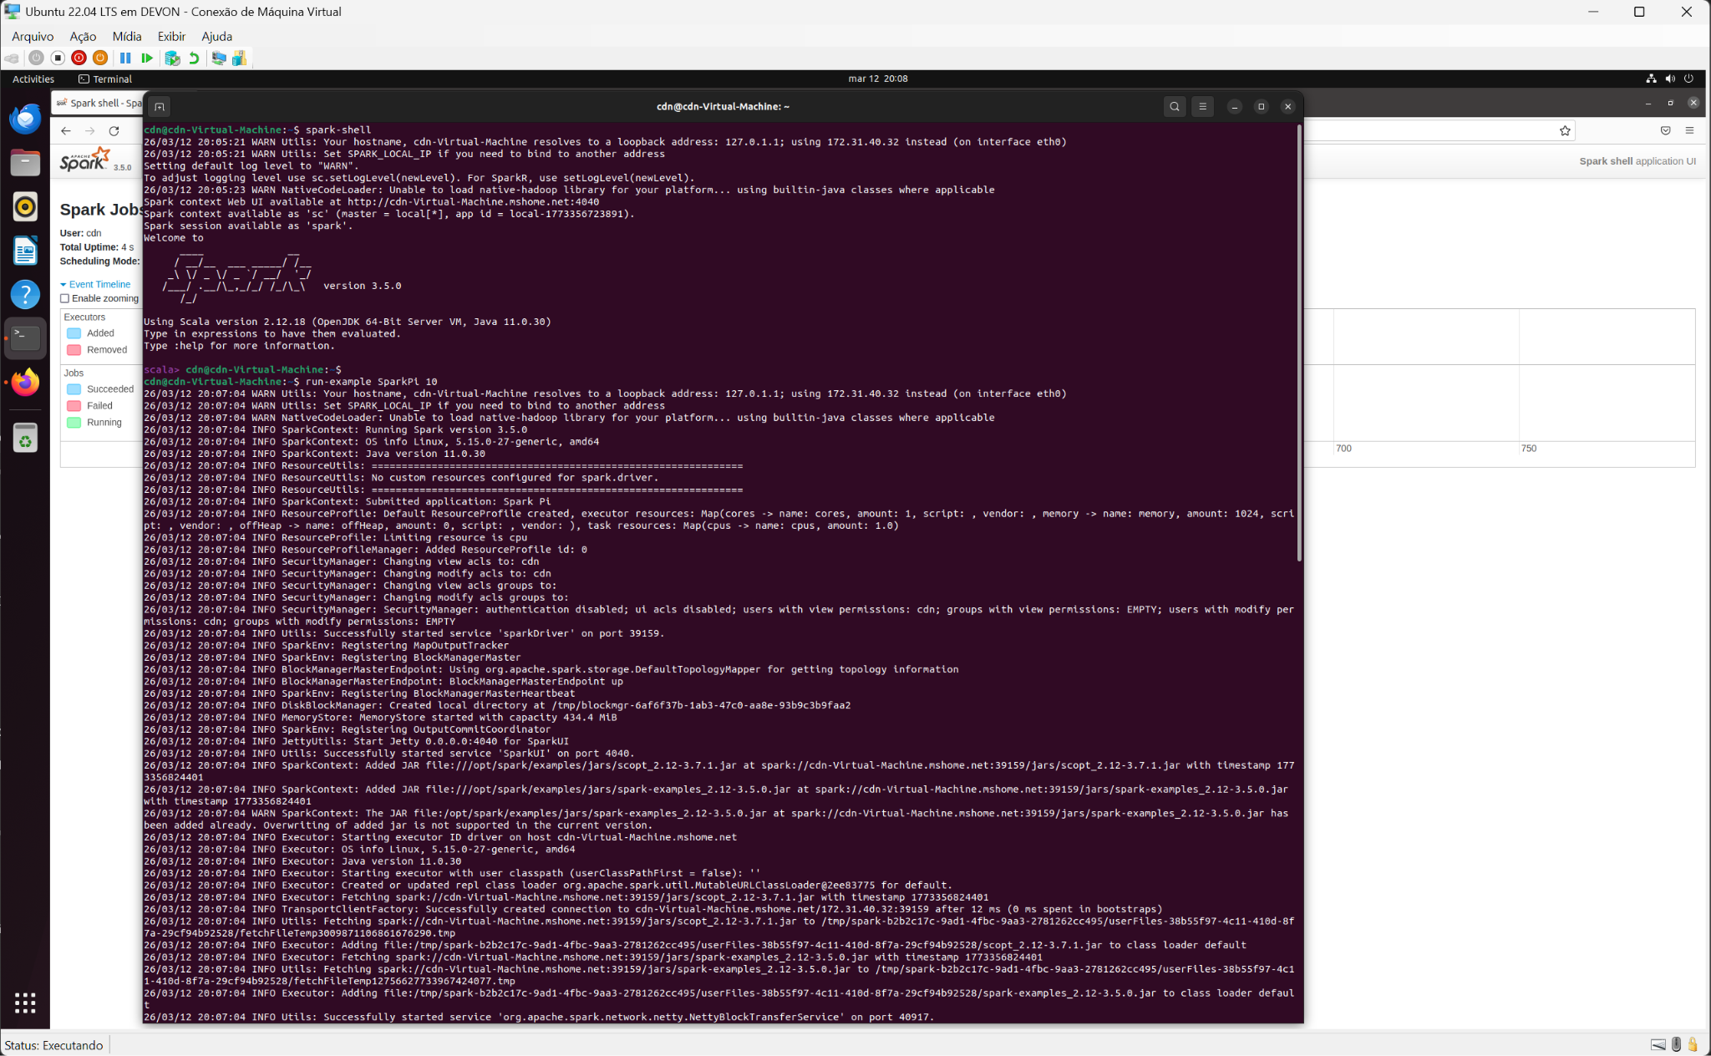

REFERÊNCIAS DE ESTUDO DA ATIVIDADE:

1. Introdução a Infraestrutura Apache Spark [online] Disponível em:
https://spark.org.html

2. Usando Apache Spark Documentação [online] Disponível em:
https://apachespark.doc/

3. Usando o Draw.io [Software] [online] para Diagramas Disponível em:
https://app.diagrams.net

4. Documentação oficial Hyper-V [online] Disponível em:
https://learn.microsoft.com/virtualization/hyper-v-on-windows/

5. Guia de criação de máquinas virtuais no Windows [online] para Diagramas Disponível em:
https://learn.microsoft.com/windows-server/virtualization/hyper-v/get-started/create-a-virtual-machine-in-hyper-v

6. Documentação oficial Ubuntu [online] para Diagramas Disponível em:
https://ubuntu.com/tutorials

